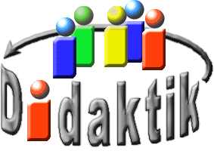
UNIVERSITÄT
BAYREUTH
Seminar „Übungen im Vortragen – AC“

Die Farbe von Komplex-Verbindungen am Beispiel von Kupfer-Salzen
Thomas Lux, WS 01; Marcel Grandé, WS 13, Julia Müller, WS 20
Gliederung
1 Kupfer 2
1.1 Stellung im Perioden-System 2
1.2 Vorkommen und Eigenschaften 2
2 Beispiele für einige Kupfer-Salze 2
2.1 Kupfer(I)-Verbindungen (d¹⁰) 2
2.1.1 Kupfer(I)-hydrid CuH 2
2.1.2 Kupfer(I)-halogenide CuX (mit X= Cl, Br, I) 3
2.1.3 Kupfer(I)-cyanid CuCN 4
2.1.4 Rotes Kupfer(I)-oxid Cu₂O 4
2.1.5 Kupfer(I)-sulfat Cu₂SO₄ 4
2.2 Kupfer(II)-Verbindungen (d⁹) 5
2.2.1 Kupfer(II)-chlorid CuCl₂ (stellvertretend für alle CuX₂-Verbindungen mit X= F, Cl, Br) 5
2.2.2 Kupfer(II)-cyanid Cu(CN)₂ 5
2.2.3 Kupfer(II)-oxid CuO 5
2.2.4 Kupfer(II)-hydroxid Cu(OH)₂ 5
2.2.5 Kupfer(II)-sulfat CuSO₄ 6
2.2.6 Kupfer(II)-nitrat Cu(H₂O)₆(NO₃)₂ 6
2.2.7 Kupfer(II)-carbonat 7
2.3 Kupfer(III)- und Kupfer(IV)-Verbindungen 7
2.4 Vergleich von Kupfer(I)- und Kupfer(II)-Verbindungen 7
3 Beziehung zwischen Struktur und Eigenschaften 8
3.1 Allgemeiner Aufbau von Komplex-Verbindungen 8
3.2 Ligandenfeld-Theorie 8
3.2.1 Ligandenfeld-Aufspaltung 8
3.2.2 Spektrochemische Reihe 11

Einstieg 1: Farbe von Kupfer-Wasser-Komplexen. Zu Beginn wurden zwei Versuche nebeneinander durchgeführt: Zuerst die Dehydratisierung von Zucker mit Kohlensäure (Aufbau: Konzeption von Experimenten und ihr Einsatz; Experiment: 8.2 Hygroskopische Wirkung von Schwefelsäure) und anschließend die Herstellung von wasserfreiem Kupfersulfat (Konzeption von Experimenten und ihr Einsatz; Experiment: 7.8 gebundenes Wasser). Nach Ablauf der beiden Reaktionen wurde den entstandenen Produkten Wasser zugesetzt. Es wird ersichtlich, dass das Kupfersulfat, anders als Zucker, das Wasser reversibel abgeben kann. Im Folgenden wurde dann diese Gegebenheit genauer betrachtet.
Einstieg 2: Kochsalz (NaCl) und das Kupfersalz Kupfer(II)-sulfat (CuSO₄) sehen auf den ersten Blick sehr ähnlich aus. Kommen jedoch beide Salze mit Wasser in Kontakt, ändert das Kupfersalz plötzlich seine Farbe und wird blau, während Kochsalz seine Farbe beibehält. Es muss also einen Unterschied zwischen den beiden Salzen geben, welcher nun genauer betrachtet wird.

Kupfer

Stellung im Perioden-System
Kupfer steht in der 1. Neben-Gruppe bzw. in der 11. Gruppe des PSE. Von den Elementen der 1. Haupt-Gruppe unterscheidet es die wesentlich höhere 1. Ionisierungsenergie und der damit verbundene Charakter. Dieser nimmt in der Reihe Kupfer, Silber, Gold noch zu.

Vorkommen und Eigenschaften
Wegen seines edlen Charakters kommt Kupfer in der Natur in kleinen Mengen auch gediegen vor (Nord-Amerika, Chile, Australien). Wichtiger für die Förderung von großen Mengen sind jedoch Erze, wobei sulfidische und oxidische Erze die größte Rolle spielen.
Sulfidische Erze
- CuFeS₂ (Kupferkies, Chalkopyrit)
- Cu₅FeS₄ (Buntkupfererz, Bornit)
- CuFe₂S₃ (Cubanit)
- Cu₂S (Kupferglanz, Chalkosin)
Oxidische Erze:
- Cu₂O (Rohkupfererz, Cuprit)
- Cu₂(OH)₂(CO₃) (grüner Malachit)
- Cu₃(OH)₂(CO₃)₂ (blaue Kupferlasur, Azurit)
Der Gesamt-Anteil in der Lithosphäre beträgt w(Cu)= 50 ppm und die Weltjahres-Produktionsmenge wird auf 6,5 Mio. Tonnen geschätzt.

Beispiele für einige Kupfer-Salze

Kupfer(I)-Verbindungen (d¹⁰)

Kupfer(I)-hydrid CuH
Die Darstellung gelingt nach der Gleichung:
$${\text{2 }\text{Cu}}^{\text{2+}}\text{ + 3} {\text{H}}_{\text{3}}{\text{PO}}_{\text{2}}\text{ + 3} {\text{H}}_{\text{2}}\text{O }\text{⟶}\text{ 2 }\text{CuH}\text{ + 3} {\text{H}}_{\text{3}}{\text{PO}}_{\text{3}}\text{ + 4} {\text{H}}^{\text{+}}$$
Es entsteht als braunroter Niederschlag, der allerdings beim Erhitzen in Kupfer und Wasserstoff zerfällt. Die Struktur entspricht dem Wurtzit-Gitter (Abb. 1). Verwendung findet es als Reduktionsmittel z. B.:
$$\text{CuH}\text{ + }\text{PhC}\text{O}\text{Cl} \text{⟶} \text{CuCl}\text{ + }\text{PhCHO}$$
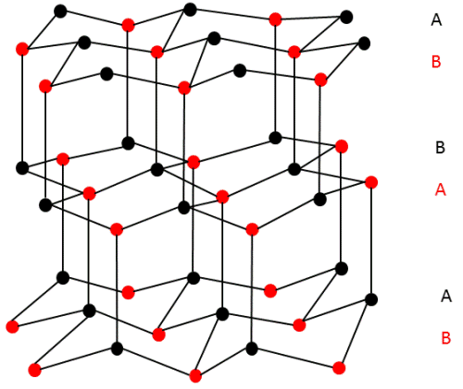
Abb. 1: Wurtzit-Struktur [1] des CuH
Jedes Kupfer-Atom (rot) ist tetraedrisch von 4 Wasserstoff-Atomen (schwarz) umgeben

Kupfer(I)-halogenide CuX (mit X= Cl, Br, I)
Exemplarisch anhand des CuCl kann die Darstellung wie folgt geschehen:
$${\text{CuCl}}_{\text{2}}\text{ + }\text{Cu} \text{⟶}\text{ 2 }\text{CuCl}$$
In konzentrierter Salzsäure entsteht zunächst H[CuCl₂], welches beim Verdünnen in Salzsäure und weißes, in Wasser schwerlösliches, aber in Ammoniak und Schwefelsäure löslichem, CuCl zerfällt. An der Luft ist es beständig, zerfällt allerdings unter Einwirkung von Feuchtigkeit. Die Struktur entspricht dem Zinkblende-Gitter (Abb. 2). Kupfer(I)-chlorid wird zur Pigment-Herstellung verwendet.
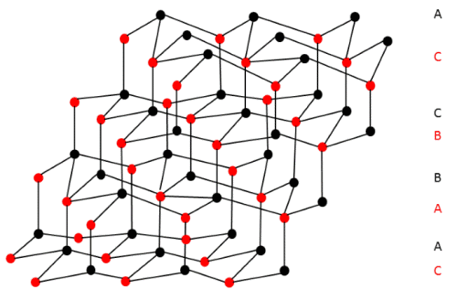
Abb. 2: Zinkblende-Struktur [1]
Jedes Kupfer-Atom (rot) ist tetraedrisch von 4 Wasserstoff-Atomen (schwarz) umgeben

Kupfer(I)-cyanid CuCN
Die Darstellung gelingt durch Zugabe von Cu²⁺-Ionen zu einer Kaliumcyanid-Lösung:
$${\text{Cu}}^{\text{2+}}\text{ + 4 }{\text{CN}}^{\text{-}} \text{⟶}\text{ 2 }\text{Cu}{\left(\text{CN}\right)}_{\text{2}} \text{⟶}\text{ 2 }\text{CuCN}\text{ + }{\left(\text{CN}\right)}_{\text{2}}$$
Das intermediär entstehende braune Kupfer(II)-cyanid regiert unter Dicyan-Abspaltung zum weißen Kupfer(I)-cyanid. Es bildet eine polymere, lineare Ketten-Struktur aus, mit der Koordinationszahl 2 des Kupfers (Abb. 3).
Abb. 3: lineare Ketten-Struktur des Kupfer(I)-cyanid
Kupfer= rot; Cyanid= schwarz

Rotes Kupfer(I)-oxid Cu₂O
Das Cu₂O entsteht als fest haftender Überzug an der Oberfläche des Metalls und ist für die typische dunkelrote Farbe verantwortlich, die nicht die Farbe des Metalls ist. Außerdem verleiht es dem Metall seine ausgesprochene Inertheit gegenüber Umwelt-Einflüssen. Die Darstellung gelingt nach folgendem Schema, das auch den Nachweis reduzierender Zucker durch die Fehling‘schen Probe beschreibt:
$$\text{2 }\text{CuCl}\text{ + 2 }\text{NaOH} \text{⟶} \left(\text{2 }\text{CuOH}\right) \text{⟶} {\text{Cu}}_{\text{2}}\text{O + }{\text{H}}_{\text{2}}\text{O + NaCl}$$
Die Struktur besteht aus zwei, sich durchdringende, miteinander nicht verknüpfte Systeme. Jedem System liegt die kubische, sehr offene Anticristobalit-Struktur SiO₂ zugrunde, in welcher jedes Sauerstoff-Atom tetraedrisch von 4 Kupfer- und jedes Kupfer-Atom linear von 2 Sauerstoff-Atomen umgeben ist (Abb. 4)
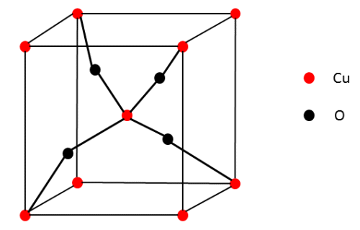
Abb. 4: Struktur von Kupfer(I)-oxid [1]

Kupfer(I)-sulfat Cu₂SO₄
Kupfer(I)-sulfat ist sehr empfindlich gegenüber Wasser und disproportioniert sofort zu Kupfer(II)-sulfat und Kupfer. Die Darstellung muss daher wasserfrei mittels Dimethylsulfat (Me₂SO₄) geschehen:
$${\text{Cu}}_{\text{2}}\text{O + }{\text{Me}}_{\text{2}}{\text{SO}}_{\text{4}} \text{⟶} {\text{Cu}}_{\text{2}}{\text{SO}}_{\text{4}}\text{ + }{\text{Me}}_{\text{2}}\text{O}$$

Kupfer(II)-Verbindungen (d⁹)
Kupfer(II) ist wegen seiner hohen Hydratationsenthalpie die beständigste Oxidationsstufe in wässriger Lösung. Es liegen dabei hellblaue [Cu(H₂O)₄]²⁺- bzw. [Cu(H₂O)₆]²⁺-Ionen vor.

Kupfer(II)-chlorid CuCl₂ (stellvertretend für alle CuX₂-Verbindungen mit X= F, Cl, Br)
Die Darstellung gelingt aus Kupfer(II)-oxid und Salzsäure
$$\text{CuO}\text{ + 2 HCl }\text{⟶} {\text{CuCl}}_{\text{2}}\text{ + 2} {\text{H}}_{\text{2}}\text{O}$$
Kuper(II)-chlorid ist in konzentrierter wässriger Lösung grün, liegt allerdings je nach Konzentration der vorhandenen Cl⁻-Ionen in Form von Komplex-Ionen als [CuCl₄(H₂O)₂]²⁻ (grünbraun, Cl⁻ ist quadratisch-planar angeordnet), [CuCl₂(H₂O)₄] (grün, insgesamt verzerrt oktaedrisch) oder [Cu(H₂O)₆]²⁺ (hellblau, regelmäßig oktaedrisch) vor. Es findet als Katalysator bei er Chlor-Darstellung aus Chlorwasserstoff und Luft nach dem Deacon-Verfahren Anwendung. Im festen Zustand liegen polymere Ketten-Strukturen mit quadratisch-planaren CuCl₄-Einheiten vor (Abb. 5).
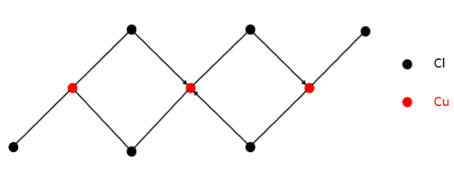
Abb. 5: Struktur von kristallinem Kupfer(II)-chlorid [1]

Kupfer(II)-cyanid Cu(CN)₂
Das zweiwertige Kupfercyanid ist nicht stabil und zerfällt in CuCN und (CN)₂.

Kupfer(II)-oxid CuO
Das CuO entsteht als schwarzes Pulver beim Erhitzen von metallischem Kupfer an der Luft auf Rotglut:
$$\text{Cu}\text{ + }{\text{O}}_{\text{2}} \text{⇆} \text{CuO}\text{ + 157 kJ}$$
Bereits bei 250°C gibt es den Sauerstoff jedoch wieder an reduzierende Stoffe ab, wovon bei der Bestimmung von Wasserstoff und Kohlenstoff in der organischen Elementar-Analyse Gebrauch gemacht wird. Das Kupfer(II)-oxid besitzt eine monokline Kristall-Struktur. Je vier Sauerstoff-Atome umgeben quadratisch ein Kupfer-Atom, und je 4 Kupfer-Atome umgeben tetraedrisch ein Sauerstoff-Atom. Es wird meistens als Pigment zum Färben von Keramiken oder Kristallen verwendet.

Kupfer(II)-hydroxid Cu(OH)₂
Kupfer(II)-hydroxid entsteht aus Cu²⁺-Ionen in basischer Lösung nach der Gleichung:
$${\text{Cu}}^{\text{2+}}\text{ + 2 }{\text{OH}}^{\text{-}} \text{⟶} \text{Cu}{\left(\text{OH}\right)}_{\text{2}}$$
Gewöhnlich spaltet das flockige, blaue Cu(OH)₂ beim Erhitzen oder bei längerem Stehen Wasser ab und geht in schwarzes CuO über. „Bremerblau" ist eine beständige Form von Cu(OH)₂. In konzentrierten Alkali-Laugen löst sich das Cu(OH)₂ unter Bildung von dunkelblauen, quadratisch planaren [Cu(OH)₄]²⁻-Ionen.

Kupfer(II)-sulfat CuSO₄
Die Darstellung gelingt durch Auflösen von Kupfer in heißer verdünnter Schwefelsäure bei Luft-Zutritt gemäß:
$$\text{Cu +} {\text{O}}_{\text{2}}\text{ + 2} {\text{H}}_{\text{2}}{\text{SO}}_{\text{4}} \text{⟶}\text{ 2} {\text{CuSO}}_{\text{4}}\text{ + 2} {\text{H}}_{\text{2}}\text{O}$$
Kupfer(II)-sulfat kann in drei verschiedenen Zuständen vorliegen: dem wasserfreien, dem gelösten und im kristallwasserhaltigen Zustand.
Das wasserfreie Kupfersulfat mit der Verhältnisformel CuSO₄ ist ein weißes Pulver.
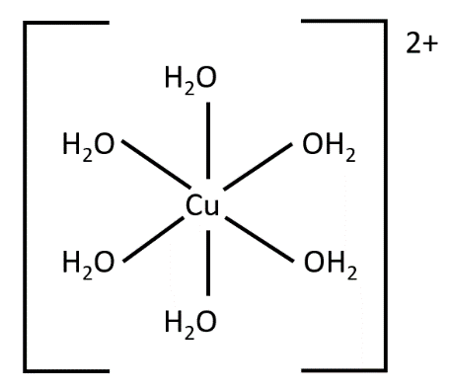
Abb. 6: Der Aquakomplex [Cu(H₂O)₆]²⁺.
Wird dieses Pulver in Wasser gelöst, werden wie beim Lösen von Salzen die Ionen aus dem Ionengitter gelöst, in dem sich um sie eine Hydrathülle bildet. Dabei kommt es zu Anziehungskräften zwischen den Dipolen des Wassers und den elektrischen Ladungen des Ions. Das Cu²⁺ kann als Übergangsmetallion die Hydrathülle noch stärker anziehen, es bilden sich koordinative Bindungen aus und damit der oktaedrischer Aquakomplex [Cu(H₂O)₆]²⁺ (Abb. 6) . In der blauen Lösung liegen außerdem noch gelöste SO₄²⁻ Ionen vor. Der Komplex [Cu(H₂O)₄]²⁺.
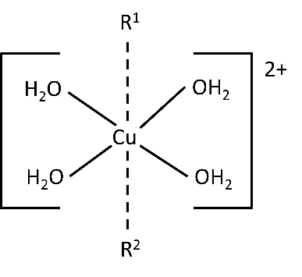
Abb. 7: Der Komplex [Cu(H₂O)₄]²⁺.
Es kristallisiert das blaue Pentahydrat ([Cu(H₂O)₄]SO₄ · H₂O) aus der Lösung aus. Der Aquakomplex bleibt dabei teilweise erhalten, sodass auch hier ein oktaedrischer Komplex vorliegt. Vier der fünf Wasser-Moleküle sind komplex quadratisch um das Cu²⁺-Ion angeordnet. Das fünfte über eine Wasserstoff-Brücke an das Sulfat-Ion. Bei 100°C gehen die ersten vier Wasser-Moleküle verloren, das fünfte erst oberhalb von 200°C.
Kupfersulfat liegt im kristallwasserhaltigen Zustand als trikline Kristalle vor. Kupfersulfat findet in den verschiedensten Bereichen Einsatz-Möglichkeiten. Aufgrund seiner Giftigkeit gegenüber Mikro-Organismen wird es als Fungizid oder Algizid verwendet. Aber auch für die Herstellung von Farb- oder Kunststoffen sowie für Feuerwerksraketen.

Kupfer(II)-nitrat Cu(H₂O)₆(NO₃)₂
Das blaue Kupfernitrat kristallisiert aus Lösungen von Kupfer in Salpetersäure aus. Es kann nicht ohne Zersetzung entwässert werden und ist eine der wenigen Kupfer-Verbindungen, die das oktaedrisch gebaute Ion [Cu(H₂O)₆]²⁺ enthalten. In der Gas-Phase konnte das Monomer mit der abgebildeten Struktur nachgewiesen werden (Abb. 8).
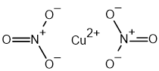
Abb. 8: Struktur des monomeren Kupfer(II)-nitrat

Kupfer(II)-carbonat
Kupfer(II)-carbonat ist nicht bekannt, wohl aber basische Carbonate der Zusammensetzung CuCO₃*Cu(OH)₂ (grüner Malachit) oder 2 CuCO₃*Cu(OH)₂ (blaue Kupferlasur). Diese werden als Maler-Farben verwendet.

Kupfer(III)- und Kupfer(IV)-Verbindungen
Kupfer(III)-Verbindungen sind aufgrund ihres hohen Reduktionspotentials (e₀ für Cu²⁺/CuO⁺ 1,8 V) in wässrigen Lösungen nicht stabil. Durch Komplex-Bildung kann das Potential jedoch erheblich erniedrigt werden. In biologischen Systemen existieren darum an Peptide koordinativ gebunden Kupfer(III)-Verbindungen.
Weiterhin tauchen Cu³⁺-Ionen in Form von oktaedrisch von sechs Fluorid-Ionen umgebenen Ionen ([CuF₆]³⁻) in Hexafluorocupraten(III) der Zusammensetzung Me₃CuF₆ auf.
Kupfer(IV)-Verbindungen können durch Druck-Fluorierung hergestellt werden. Die entstehenden Hexafluorocuprate(IV) der Zusammensetzung Me₂CuF₆ (mit Me= K, Rb, Cs) haben eine verzerrt oktaedrische K₂PtCl₆-Struktur.

Vergleich von Kupfer(I)- und Kupfer(II)-Verbindungen
Cu(I) - d10
Verbindung | Farbe | Koordination
CuH | farblos | Cu tetraedrisch von H umgeben
Cu₂O | rot | Cu tetraedrisch von O umgeben
[CuCl₂]⁻ | farblos | Cu linear von Cl umgeben
[Cu(NH₃)₂]Cl | farblos | Cu linear von NH₃ umgeben
[Cu(NH₃)₄]Cl | farblos | Cu tetraedrisch von NH₃ umgeben

Cu(II) - d9
Verbindung | Farbe | Koordination
[CuCl₄]²⁻ | grün | verzerrt oktaedrisch
[CuCl₂(H₂O)₂]⁻ | grün | quadratisch planar
CuO | schwarz | quadratisch planar
[Cu(H₂O)₆](NO₃)₂ | blau | oktaedrisch
CuSO₄ | blau | pyramidal

Beziehung zwischen Struktur und Eigenschaften

Allgemeiner Aufbau von Komplex-Verbindungen
Ein Komplex besteht aus einem Zentral-Atom, auch Zentral-Metall genannt, das mit einer bestimmten Anzahl von Liganden in einer bestimmten Anordnung umgeben ist. Die Anzahl der Liganden wird als Koordinationszahl bezeichnet und die verschiedenen Anordnungsformen als Koordinationspolyeder.
Zur Beschreibung der Eigenschaften von Komplexen gibt es verschiedene Theorien. Im Folgenden wird nur auf die Ligandenfeld-Theorie eingegangen, die zum Beschreiben der hier vorgestellten Phänomene ausreicht.

Ligandenfeld-Theorie
Die Ligandenfeld-Theorie berücksichtigt unter anderem die Wechselwirkungen zwischen den freien Elektronen-Paaren des Liganden und den d-Elektronen des Zentral-Metalls.

Ligandenfeld-Aufspaltung
Nähern sich dem Zentral-Metall Liganden mit ihren freien Elektronen-Paaren, so erfahren die Elektronen in den d-Orbitalen des Metalls eine Abstoßung, die sich in einer Energie-Erhöhung der d-Orbitale niederschlägt. Allerdings erhöht sich die Energie nicht für alle d-Orbitale gleich, sondern sie spalten sich in zwei Gruppen auf; die Entartung aller d-Orbitale wird aufgehoben. Die d-Orbitale, die eine Komponente in z-Richtung besitzen werden energetisch stärker angehoben. Dies sind das d_{z}2 und das d_{x}2-_{y}2 Orbital, die zusammen als e_{g}- oder d_{γ}-Orbitale bezeichnet werden. Die energetisch nicht so stark angehobenen und damit tiefer liegenden restlichen d_{xy}, d_{xz}, d_{yz} Orbitale bezeichnet man als t_{2g}- oder d_{ε}-Orbitale (Abb. 9 u. Abb. 10).
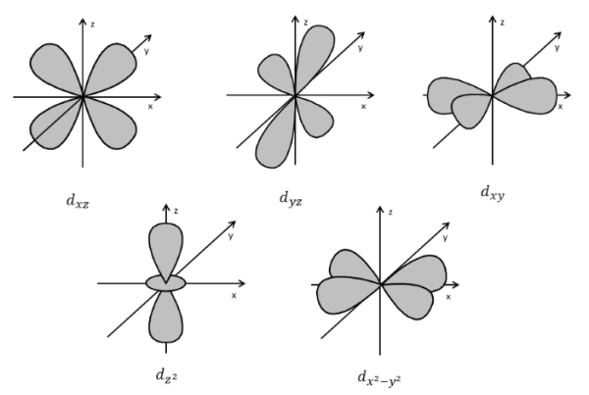
Abb. 9: Form und Ausdehnung der d-Orbitale [1]
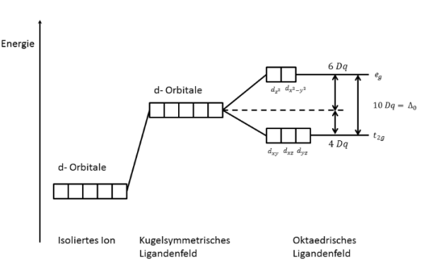
Abb. 10: Aufspaltung der d-Orbitale im Ligandenfeld [1]
Sind nun die e_{g}-Orbitale nicht vollständig besetzt, was beim Cu²⁺-Ion (d⁹), nicht jedoch bei Cu⁺-Ion (d¹⁰) der Fall ist, kann durch Licht-Energie ein Elektron von einem tiefer liegenden t_{2g}-Orbital in ein höher gelegenes e_{g}-Orbital springen (Abb. 9). Die Wellenlänge, die dazu in der Lage ist, wird von der Lösung solcher Ionen absorbiert und das durchtretende weiße Licht erscheint nach dem Durchgang in der Komplementär-Farbe.
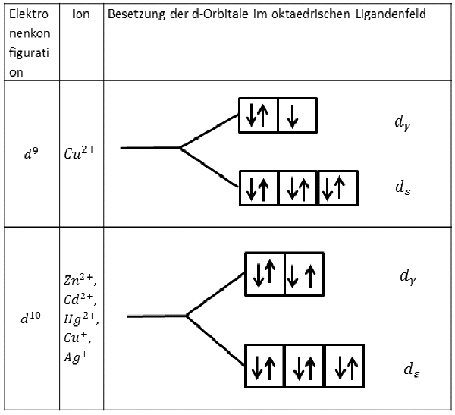
Abb. 11: Besetzung der d-Orbitale bei d⁹- (Cu²⁺) und d¹⁰- (Cu⁺) Elektronen-Systeme [1]
Ein weiteres als Jahn-Teller-Effekt bezeichnetes Phänomen tritt auf, wenn die e_{g}-Orbitale mit einer ungeraden Anzahl an Elektronen besetzt ist, was beim Cu²⁺-Ion der Fall ist. In dieser Situation tritt ein Energie-Gewinn auf, wenn sich die Liganden, die in z-Richtung auf das Zentral-Metall weisen, etwas weiter entfernt anordnen. Diese Anordnung entspricht einem verzerrtem Oktaeder (Abb. 12). Sieht man die quadratisch planare Anordnung als einen extrem in z-Richtung gestreckten Oktaeder an, so wird diese bei Cu²⁺ häufige Form der Anordnung verständlich.
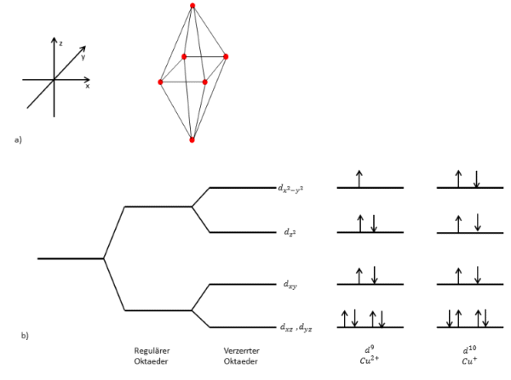
Abb. 12: Jahn-Teller-Effekt:
a) Tetragonale Verzerrung des Oktaeders
b) Das für einen gesteckten Oktaeder gültige Energieniveau-Diagramm. Die Aufspaltungen sind nicht maßstäblich dargestellt. Die durch die Verzerrung verursachte Aufspaltung ist sehr viel kleiner als 10 Dq. [1, 5]

Spektrochemische Reihe
Die unterschiedlichen Farben der Kupfer-Komplexe kommen durch die unterschiedliche Fähigkeit der Liganden zustande, die d-Orbitale aufzuspalten. Betrachtet man verschiedene Liganden am selben Metall-Atom, kann man die Liganden in einer Reihe anordnen, die genau diese Fähigkeit ausdrückt. Man bezeichnet dies als spektrochemische Reihe von Liganden. Für die Farb-Entstehung bei Komplexen allgemein spielen noch andere Faktoren eine Rolle, wie zum Beispiel die Ordnungs- oder Ladungszahl des Zentral-Metalls. Im betrachteten Fall sind diese beiden Faktoren jedoch jeweils gleichgeblieben.
Um dieses Phänomen zu verdeutlichen, wurde ein weiteres Experiment durchgeführt (Versuchsbeschreibung siehe S. 12): [6]. In eine wässrige Kupfersulfat-Lösung wird konzentrierte Ammoniak-Lösung getropft. Nach einem kurzen Auftreten eines hellblauen Niederschlags wurde eine Änderung der Färbung von hellblau nach dunkelblau festgestellt.
Spektrochemische Reihe der Liganden (Größe der Aufspaltung) [5]:
$$\text{... <}{{\text{N}}_{\text{3}}}^{\text{-}}\text{ <} {\text{F}}^{\text{-}}\text{ <} {\text{NCO}}^{\text{-}}\text{ <} {\text{OH}}^{\text{-}}\text{ <} {\text{ONO}}^{\text{-}}\text{ <} {\text{H}}_{\text{2}}\text{O}\text{ <} {\text{NCS}}^{\text{-}}\text{ <} {\text{NC}}^{\text{-}}\text{ < }\text{py}\text{ <} {\text{NH}}_{\text{3}}\text{ < en < }\text{dipy}\text{ < }\text{phen}\text{ < ... }$$
Abschluss 1: Als Abschluss wurde eine Gegenüberstellung der Ergebnisse des Vortrags in Form einer Tabelle gegeben:
Kohlenhydrate  (Zucker) | Kupferhydrate  (Pentaaqua-Komplexe)
kein Komplex | Oktaedrisch koordinierter Komplex
Wasser durch OH-Gruppen an den Kohlenstoff kovalent gebunden | Durch Jahn-Teller-Effekt verzerrt
 | Wasser durch Wasserstoffbrücken-Bindungen und Dipol-Wechselwirkungen gebunden
Abschluss 2: Bei Kochsalz findet keine Farbänderung bei Berührung mit Wasser statt, da hier beim Lösen keine Aquakomplexe gebildet werden können. Kupfersalze sollten nicht wie Kochsalz zum Kochen verwendet werden, da sie giftig sind. Stattdessen können sie als Pestizide oder zur Farbherstellung von z.B. Wandfarben, Kunststoffen oder Feuerwerksraketen genutzt werden.
Versuch:
Zeit: 5 Minuten
Material:
- Reagenzglas
Chemikalien:

- Kupfer(II)-sulfat (wasserfrei)
CAS-Nr.: 7758-98-7
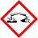 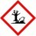 Gefahr
H302, H315, H318, H410
P273, P302+P352, P305+P351+P338
    - VE-Wasser
- Ammoniak-Lösung
w= 25% (konz.)
CAS-Nr.: 1336-21-6
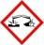 Gefahr
H290, H314, H335, H400
P260, P273, P280, P301+P330+P331, P303+P361+P353, P305+P351+P338

Durchführung: wasserfreies Kupfer(II)-sulfat in Wasser lösen. Zugabe von Ammoniak-Lösung bis sich der zunächst gebildete flockige Niederschlag löst. Zugabe von weiterer Ammoniak-Lösung.
Beobachtung: Beim Lösen des Kupfer(II)-sulfates entsteht eine hellblaue Lösung. Bei Ammoniak-Zugabe bildet sich zunächst ein flockiger Niederschlag, der sich in einem Überschuss von Ammoniak löst. Die Lösung färbt sich bei weiterer Ammoniak-Zugabe intensiv blau.
Deutung: Zunächst bildet sich in wässriger Lösung der hellblaue Komplex [Cu(H₂O)₆]²⁺. Bei Zugabe einer Base (NH₃) bildet sich das flockige [Cu(OH)₂]²⁻, der sich im Überschuss löst. Bei weiterer NH₃-Zugabe bilden die Cu²⁺-Ionen einen Komplex mit Ammoniak ([Cu(H₂O)₂(NH₃)₄]²⁺), der stabiler ist als der mit Wasser oder Hydroxid-Ionen. Da der Ligand NH₃ die d-Orbitale stärker aufspaltet als Wasser, verschiebt sich das Absorptionsverhalten der Cu²⁺-Ionen zu einer anderen Wellenlänge, folglich erscheint auch das durchtretende Licht in einer anderen Wellenlänge
Reaktionsgleichung:
$$\text{CuSO}\text{4}+\text{6 H}\text{2}\text{O → [}\text{Cu}\text{(H}\text{2}\text{O)}\text{6}\text{]}\text{2+}\text{+ SO}\text{4}\text{2-}$$
$$\text{[Cu(H}\text{2}\text{O)}\text{6}\text{]}\text{2+}\text{ + 4 NH}\text{3}→\text{[Cu(H}\text{2}\text{O)}\text{2}\text{(NH}\text{3}\text{)}\text{4}\text{]}\text{2+}\text{ + 4 H}\text{2}\text{O}$$

Quellen:
- Riedel, E., Janiak, C.: Anorganische Chemie, 8. Auflage, de Gruyter Verlag, Berlin, 2011
- Holleman, A. F., Wiberg, E.: Lehrbuch der Anorganischen Chemie, 102. Auflage, de Gruyter Verlag. Berlin, 2007
- Demuth, R.; Kober, F.: Grundlagen der Komplexchemie, 2. Auflage, Otto Salle Verlag, Frankfurt am Main, 1992
- Pascaly, M.; Jolk, I., Krebs, B.: Chemie in unserer Zeit, 1999, 33, 334
- http://www.bakowa.de/mehrwein.htm, 10.06.2015. (verschollen)
- Weber, B.: Vorlesungsskript Anorganische Chemie, Springer, 1. Auflage, Bayreuth 2013
- http://www.seilnacht.com/Chemie/ch_salze.htm, 10.06.2015.
- Weber, B.: Koordinationschemie, Springer, Berlin, Heidelberg 2014
- https://www.seilnacht.com/Chemie/ch_cuso4.htm, 10.11.2020

